LAPORAN PRAKTIKUM

PEMROGRAMAN TERSTRUKTUR

PRAKTIKUM I – PENDAHULUAN

KELAS A



Disusun Oleh:

Nama : Ayum Septyorini

NIM : 175090801111011

Hari/Tanggal Praktikum: Jumat, 19 April 2019

LABORATURIUM KOMPUTASI

JURUSAN FISIKA

FAKULTAS MATEMATIKA DAN ILMU PENGETAHUAN ALAM

UMIVERSITAS BRAWIJAYA

2019

1. Conditional Statements in C

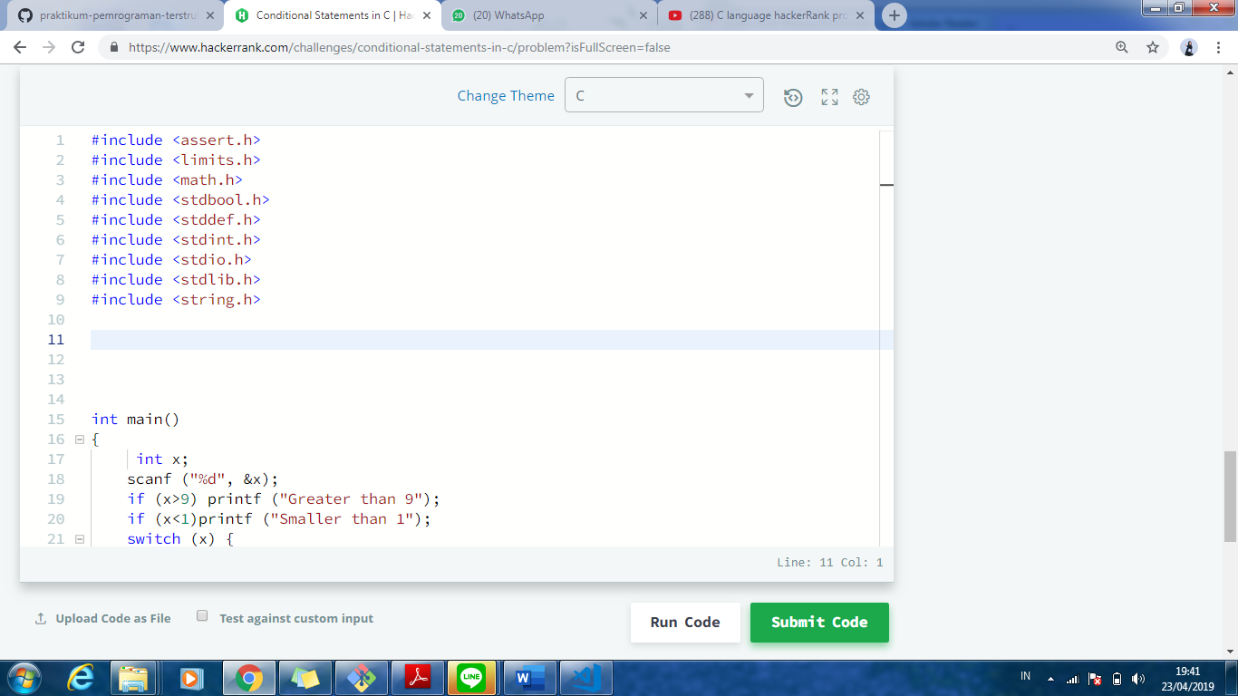

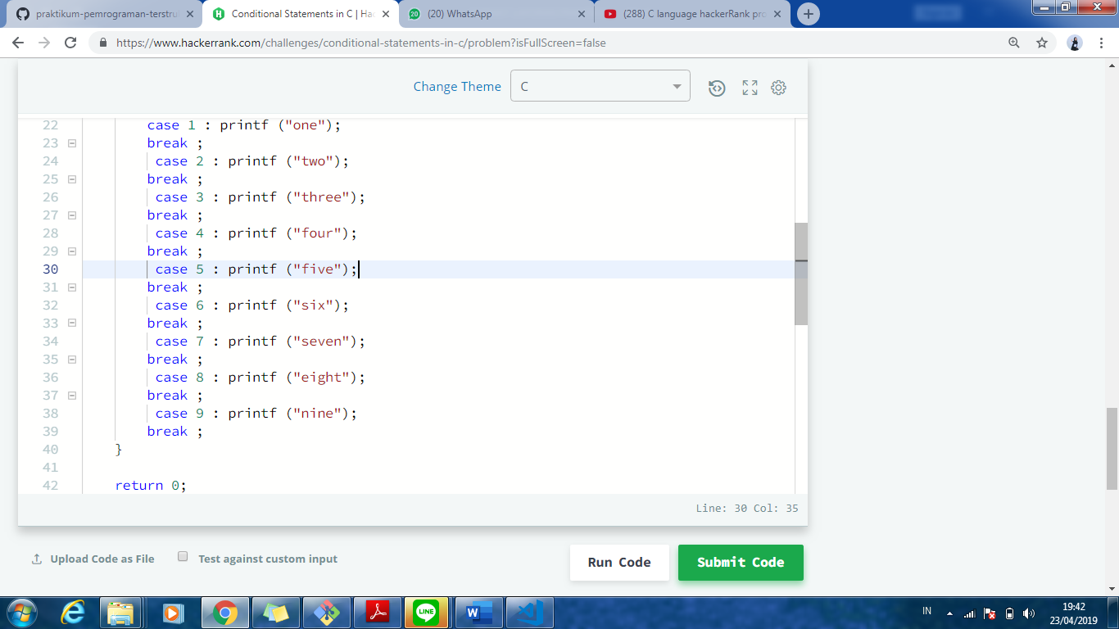

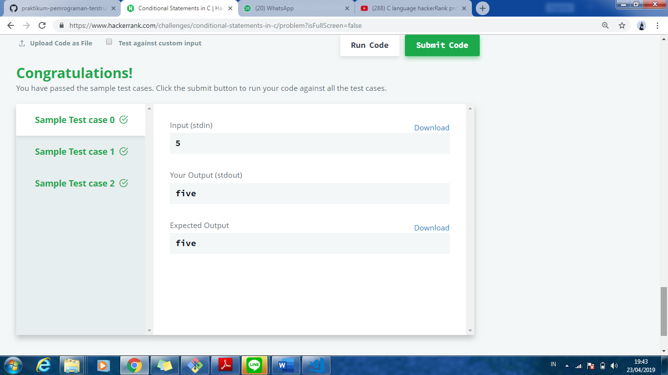

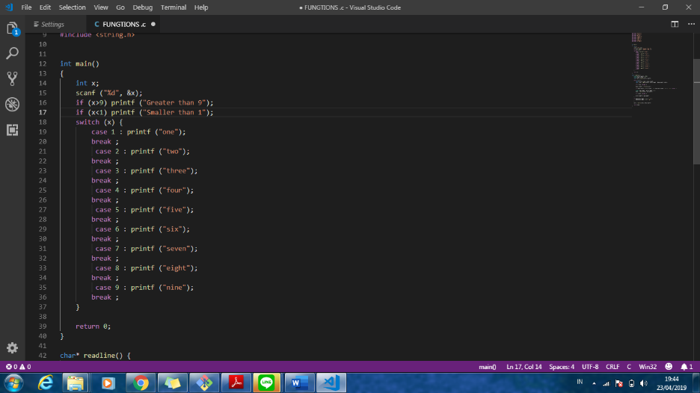

Penjelasan :

Pada percobaan pertama ini nilai output yang diinginkan adalah berbentuk integer. Jika nilai outputnya lebih dari 9 maka tampilkan ke layar “Greater than 9”, jika kurang dari 1 maka print “Smaller than 1’. Selanjutnya terdapat switch statement yang didalamnya terdapat beberapa case mulai dari kemungkinan untuk nilai variabel data dari 1 sampai 9. Yang mana untuk tiap case nya disisipkan perintah printf yang isinya adalah angka 1 sampai 9 yang mana nilai tersebut akan diproses berdasarkan nilai variabel. Pada akhir tiap perintah per case terdapat perintah break yang digunakan untuk keluar dari case statement.

1. For Loop In C

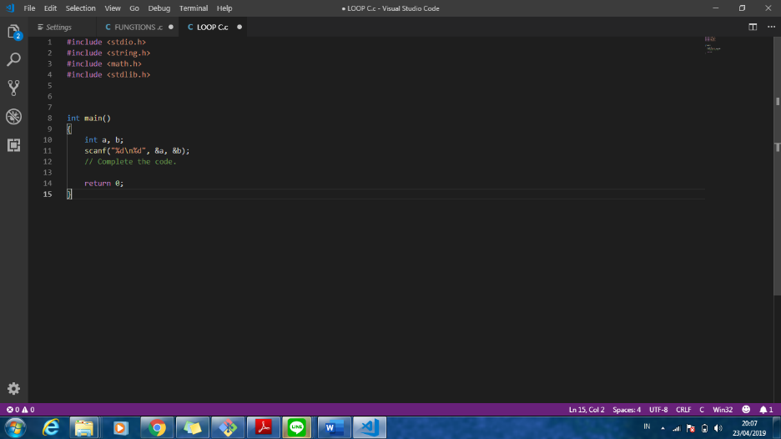

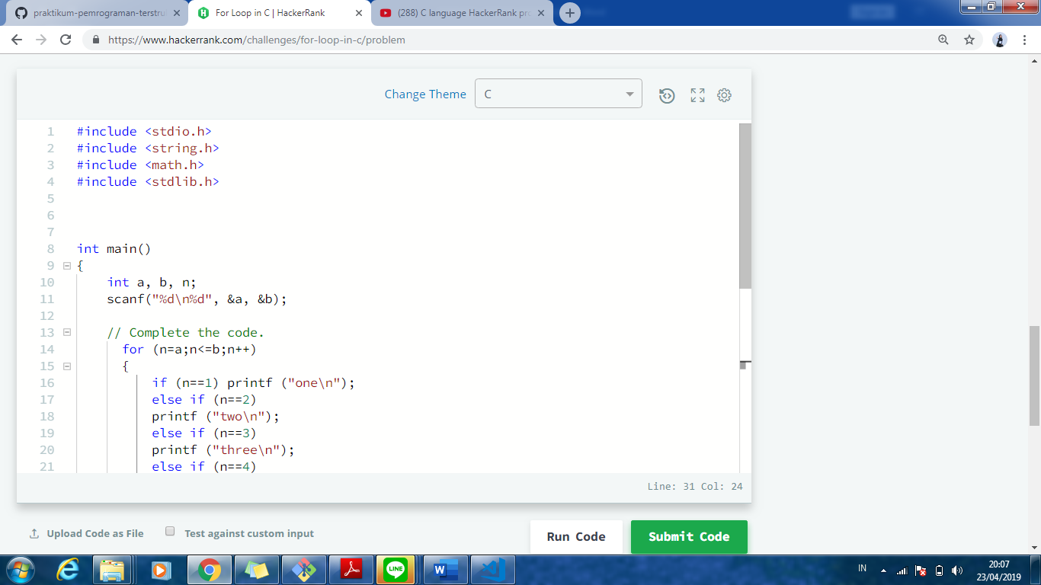

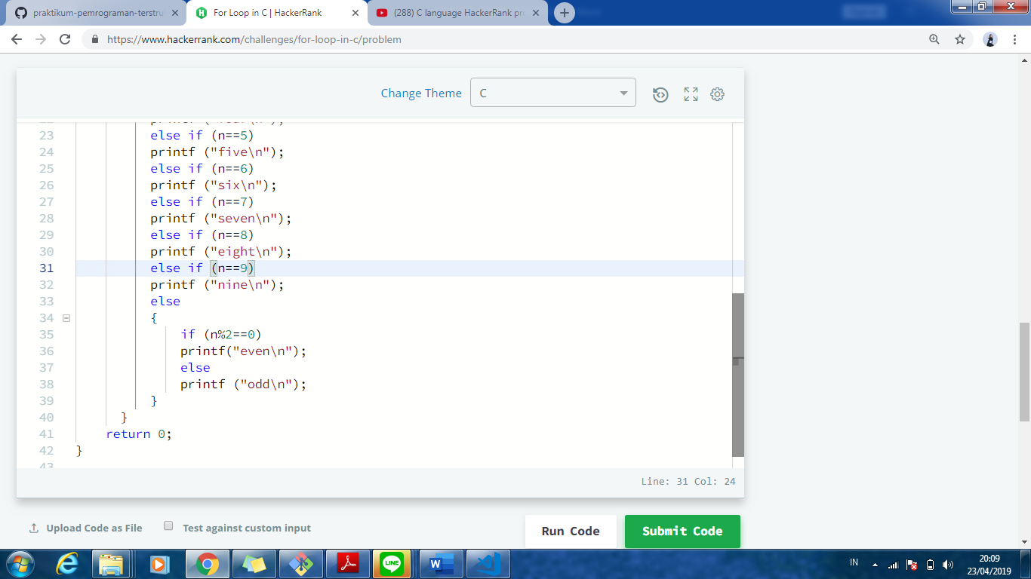

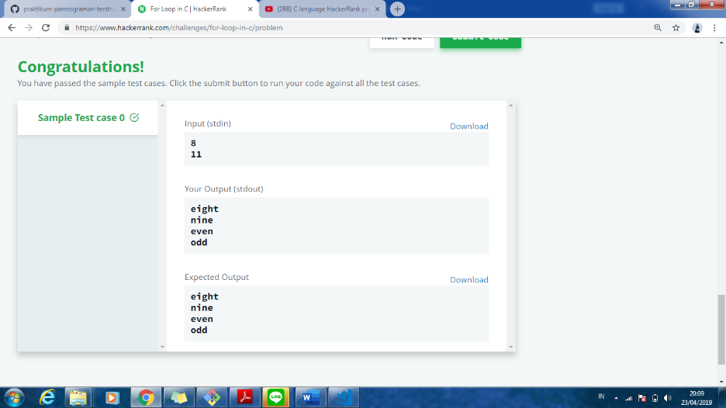

Penjelasan :

Pada percobaan kedua ini nilai output yang diinginkan adalah “eight, nine, even, dan odd”. Dimana kali ini digunakan sistem If Else. Nilai If yang digunakan pada kali ini hanyalah 1 , dan else terdiri dari 9 bagian yaitu else 2 sampai 9. Dan yang terakhir adalah printf untuk outputan odd dan even. Pada setiap inputan diberi \n dimana simbol tersebut digunakaan agar outputan selanjutnya berada pada garis baru,

# Sum of Digits of a Five Digit Number

# 

# 

# 

# Penjelasan :

Untuk Praktikum percobaan yang terakhir ini diharapkan outputan senilai 16. Dimana sistem yang digunakan kali ini yaitu sum. Dimana nilai n yang diminta adalah rata-rata. Int yang digunakan pada kali ini adalah n, maka dari itu semua simbol yang digunakan pada semuanya adalah n.